СХЕМА РЫБОВОДНОГО УЧАСТКА
Сведения о рыбоводном участке

Границы рыбоводного участка | Наименование водного объекта | Муниципальное образование | Площадь, га | Вид  водо-  пользо-  вания
от точки 1 (56.794640, 60.958262)*по береговой линии (левому берегу) до точки 2 (56.780785, 60.960959), от точки 2 по прямой линии через акваторию до точки 3 (56.780751, 60.960927), от точки 3 по береговой линии (по правому берегу) до точки 4 (56.781641, 60.958502), от точки 4 по береговой линии до точки 5 (56.783376, 60.955515), от точки 5 по прямой линии через акваторию до точки 6 (56.783347, 60.955574), от точки 6 по береговой линии до точки 7 (56.781711, 60.958431), от точки 7 по береговой линии (правому берегу) до точки 8 (56.794650, 60.958164) | участок реки Бобровка | Белоярский городской округ | 0,7 | совмест-ное
*- здесь и далее для обозначения географических координат точек используется
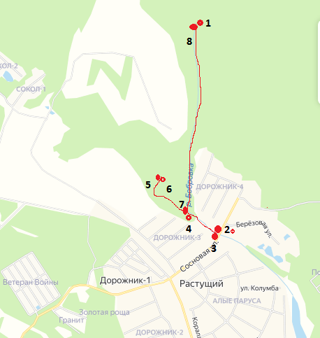
Всемирная геодезическая система координат 1984 года (WGS-84)
